Saksframlegg

Saksgang:
Styre | Møtedato
Styret Helsetjenestens driftsorganisasjon for nødnett HF | 24. oktober 2023

SAK 47-2023
ADs orientering

Forslag til vedtak:

- Styret tar saken til orientering.

Gjøvik, 17. oktober 2023

Lars Erik Tandsæther
Administrerende direktør

Hva saken gjelder
Administrerende direktør vil redegjøre for følgende saker:
- Endelig versjon til eierne “Innspill til oppdragsdokument 2024”
- Styringssystem i HDO under endring

Hovedpunkter og vurdering av handlingsalternativer
- Endelig versjon til eierne “Innspill til oppdragsdokument 2024”
I sak 39-2023 den 28.september behandlet styret Innspill til oppdragsdokument 2024. HDO har innarbeidet styrets innspill i møtet i endelig versjon av Innspill til oppdragsdokument som ble oversendt eierne 29.september 2023 i henhold til Årshjul for styring og oppfølging av de regionale helseforetakenes felleseide helseforetak – 2023, se vedlegg 1.

- Styringssystem i HDO under endring
Styret er i flere saker, sist i styreseminaret i september blitt orientert om pågående endringsprosess med, ny organisering i HDO fra august 2023.

Endringene medfører behov for en omfattende endring av HDOs styringssystem som vil ta noe tid. HDOs mål er at styringssystemet skal forenkles, tilpasses ny organisasjonsmodell hvor avdelingsstrukturen er borte og hvor man har produkt-, plattform-, og støtteteam under lederteamet.

Nåværende struktur for HDOs styringssystem:
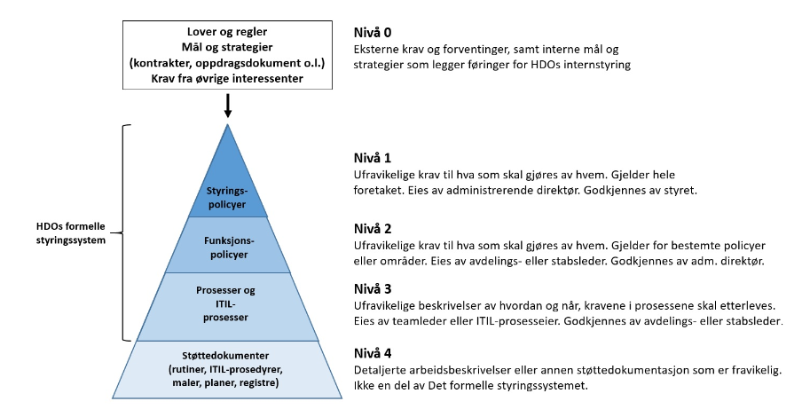

Administrerende direktørs anbefaling
- Styret tar saken til orientering

Trykte vedlegg:

Utrykte vedlegg:
- Vedlegg 1 sak 47-2023 ADs orientering – Innspill til oppdragsdokument 2024 – HDO HF

Vedlegg 2 Tidligere styrevedtak i HDO 2023

Saksnr | Sakstittel | Vedtak | Status | Møtedato
43-2023 | ADs orientering | 1. Styret tar saken til orientering.  2. Styret gir styreleder fullmakt til å fastsette administrerende direktørs lønn for 2024. | OK | 28.09.2023
42-2023 | Revisjon av styringspolicyer | 1. Styret godkjenner revidert versjon av PO-1.1 Styringspolicy for eierstyring og foretaksledelse og PO-1.3 Styringspolicy for fullmakter. | OK | 28.09.2023
41-2023 | Årsplan styremøter 2024 | 1. Styret godkjenner fremlagt forslag til møteplan for 2024 med de endringer som fremkom i møtet.  2. Styret tar fremlagt plan for styresaker til etterretning. | OK | 28.09.2023
40-2023 | Mandat for KAK2 – design og implementeringsfasen | 1. Styret godkjenner mandat for prosjektstyret for KAK 2, design- og implementeringsfasen. | OK | 28.09.2023
39-2023 | Innspill til Oppdragsdokument 2024 | 1. Styret stiller seg bak forslag til tekstlig innspill til oppdragsdokument 2024 for HDO HF, med de innspill som fremkom i møtet.  2. Styret ber om at administrerende direktør oversender innspill til oppdragsdokument til eierne iht. frist 29. september 2023. | OK | 28.09.2023
37-2023 | Budsjett 2024 | 1. Styret godkjenner forslag til budsjett 2024 for HDO HF med de innspill som framkom i møtet.  2. Styret ber administrerende direktør oversende forslag til budsjett 2023 til eierne innen  15. september 2023. | OK | 13.09.2023
36-2023 | Tertialrapport 2. tertial | 1. Styret godkjenner tertialrapport pr. august 2023 for HDO HF, med de innspill som fremkom i møtet.  2. Styret ber om at tertialrapport pr. august oversendes eierne innen 15.september 2023. | OK | 13.09.2023
35-2023 | Omdisponering av investeringsmidler | 1. Styret innstiller på at det kan gjøres omdisponering av investeringsmidler fra KAK til HDO IT-plattform.  2. Styret ber Administrerende direktør ferdigstille sak til AD møtet for endelig beslutning. | OK | 04.09.2023
34-2023 | Godkjenning av ny prosjektramme for KAK2 prosjektet og oppdatert business case | 1. Styret innstiller på oppdatert Business Case (versjon 7), styringsramme og kostnadsramme for KAK prosjekt  2. Styret ber administrerende direktør ferdigstille sak til AD møtet for endelig beslutning. | OK | 04.09.2023
33-2023 | Omdisponering av investeringsmidler | 1. Saken utsettes til 4. september for endelig beslutning. | OK | 24.08.2023
32-2032 | Godkjenning av ny prosjektramme for KAK2 prosjektet og oppdatert business case | 1. Saken utsettes til 4. september for endelig beslutning. | OK | 24.08.2023
31-2023 | Tildeling KAK leverandør | 1. Styret godkjenner tildeling av KAK 2 kontrakten til Frequentis AG  2. Styret gir administrerende direktør fullmakt til å signere avtale med vinnende leverandør | OK | 24.08.2023
26-2023 | Support- og støttemodell ICCS/KAK – AMK IKT | 1. Styret ber om at administrerende direktør løfter saken i to trinn, først til prosjektstyret for AMK, IKT, og deretter inn til et felles møte med fag- og IKT- direktørene. | OK | 20.06.2023
21-2023 | Tertialrapport 1. tertial | 1. Styret godkjenner tertialrapport pr. april 2023 for HDO HF, med de innspill som fremkom i møtet.  2. Styret ber om at tertialrapport pr. april oversendes eierne innen 15.mai 2023. | OK | 12.05.2023
18-2023 | Deltakelse i utredning av reserveløsning for Nødnett | 1. Styret ber administrerende direktør påse at HDO deltar i videre arbeid og involverer RHF-ene, kommunene og KS ved behov.  2. Styret ber administrerende direktør komme tilbake med egen sak når DSB sin utredning er ferdigstilt. | OK | 30.03.2023
17-2023 | Omdisponering av investeringsmidler | 1. Styret stiller seg bak administrasjonen sin anbefalte omdisponering av budsjettmidler innenfor tildelt investeringsramme.  2. Styret ber Administrerende direktør ferdigstille sak til AD møtet med de innspill som fremkom i møtet for endelig beslutning. | OK | 30.03.2023
16-2023 | Videreføring av ekstern kvalitetskontrollør i KAK | 1. Styret anbefaler at kontrakt om eksternkvalitetssikring i KAK 2 ikke videreføres.  2. Styret ber administrerende direktør sørge for at det løpende vurderes om behov for ekstern kvalitetssikring. | OK | 30.03.2023
15-2023 | Økonomisk langtidsplan 2024-2027 | 1. Styret godkjenner ØLP med de innspill som kom i møtet for oversendelse til eierne innen 5.april. | OK | 30.03.2023
13-2023 | Forankring av notat til det interregionale økonomidirektørmøte ang. integrasjon mellom AMK IKT og KAK 2 | 1. Styret gir sin tilslutning til felles notat til nasjonalt økonomidirektørmøte ang avklaring av økonomi mellom AMK IKT og KAK 2 prosjektet med de innspill som kom i møtet.  2. Styret ber administrerende direktør oversende HDOs innspill til felles notat til AMK IKT prosjektet for oversendelse til nasjonalt økonomidirektørmøte. | OK | 15.03.2023
12-2023 | Høringssvar DSB veileder | 1. Styret ber administrerende direktør om å sende oppdatert høringssvar, basert på de innspill som fremkom i møtet, for elektronisk godkjenning av styret innen utgangen av fredag 17. mars 2023. | OK | 15.03.2023
Temasak | Innspill til AD sak om sikkerhet i Nødnettsystemet | 1. Styret ber administrerende direktør om å utarbeide AD-sak basert på innspillene som kom i møtet. | OK | 27.01.2023
Temasak | Innspill til AD sak om målbilde for nødmeldetjenesten | 1. Styret ber administrerende direktør om å utarbeide sak til IKT-direktørmøte basert på innspillene som kom i møtet. | OK | 27.01.2023
08-2023 | Rapport om godtgjørelse til ledende personer | 1. Styret godkjenner rapport om godtgjørelse til ledende personer.  2. Styret ber administrerende direktør oversende saken til endelig godkjenning i foretaksmøte februar 2023. | OK | 27.01.2023
07-2023 | Leveransemodell Medielogg | 1. Styret beslutter at konkurransen for Nasjonal Medielogg utformes mot å anskaffe medielogg som en on-premise løsning.  2. Styret ber om at Administrerende direktør legger opp til en hensiktsmessig kontraktsperiode, med opsjon på forlengelse. | OK | 27.01.2023
06-2023 | Vesentlige endringer til ØLP 2024-2027 | 1. Styret tar tekstlig innspill til foreløpig ØLP 2024-2027 til orientering.  2. Styret ber om at innspill som fremkom i møtet tas inn i foreløpig innspill til ØLP 2024-2027 før oversendelse til eierne 1. februar 2023.  3. Styret ber om å få fremlagt foreløpig ØLP 2024-2027 som en temasak på neste styremøte.  4. Styret ber om å få oppdatert ØLP 2024-2027 til behandling før oversendelse til eierne 5. april 2022. | OK | 27.01.2023
05-2023 | Årsregnskap 2022 | 1. Styret godkjenner Årsregnskap 2022.  2. Disponering av årets overskudd, føres som annen egenkapital i sin helhet.  3. Styret ber om at Administrerende direktør sørger for at årsregnskapet sendes til eierstyringsgruppen for godkjenning innen 24. februar 2023. | OK | 27.01.2023
04-2023 | Årlig melding 2022 | 1. Styret tar Årlig melding 2022 til etterretning.  2. Styret ber Administrerende direktør om å innarbeide de endringsforslag som fremkom i møtet, og oversende Årlig melding 2022 til eierne innen 31.01.2023. | OK | 27.01.2023
01-2023 | Foreløpig årsregnskap 2022 | 1. Styret anbefaler at årets overskudd disponeres som annen egenkapital i sin helhet med kroner 501.048,-  2. Styret tar foreløpig årsberetning og årsregnskap for 2022, uten aktuarberegning og revisjon, til etterretning.  3. Styret ber om at foreløpig årsberetning og årsregnskap for 2022 oversendes til eierne.  4. Styret ber om å få endelig årsberetning, årsregnskap og revisjonsberetning til behandling på styremøtet 27.januar 2023. | OK | 12.01.2023
Temasak | Temasak – leveransemodell for nasjonal medielogg | 1. Styret tar saken til orientering og ber om at saken løftes til beslutning på styremøtet 27. januar. | OK | 12.01.2023

